Комплект оценочных материалов по дисциплине
«Теория сварочных процессов»

Задания закрытого типа

Задания закрытого типа на выбор правильного ответа

1. Выберите один правильный ответ.
Что такое сварка?
- Участок сварного соединения, образовавшийся в результате кристаллизации расплавленного металла
- Расплавленный металл в месте соединения свариваемых деталей
- Соединение, выполненное сваркой
- Технологический процесс создания неразъёмных монолитных за счет элементарных связей
Правильный ответ: Г
Компетенции (индикаторы) ПК-1 (ПК-1.2)

2. Выберите один правильный ответ.
В чем принципиальные трудности образования сварных соединений?
- В световом и тепловом воздействии на сварщика во время сварки
- В наличии микронеровностей, загрязнений на поверхности свариваемых деталей
- В появлении напряжений и деформаций в процессе сварки
- В дорогостоящем оборудовании для сварки
Правильный ответ: Б
Компетенции (индикаторы): ПК-1 (ПК-1.2)

3. Выберите один правильный ответ.
Что следует понимать под энергией активации?
- Энергия, необходимая для перевода атомов в химически активное состояние
- Энергия, необходимая для поверхностной очистки металлов от загрязнений
- Энергия, необходимая для вывода на поверхность ювенильных слоев металла
- Энергия, необходимая для работы источника питания сварочной дуги
Правильный ответ: А
Компетенции (индикаторы): ПК-1 (ПК-1.2)

4. Выберите один правильный ответ.
По каким признакам классифицируют сварочные процессы?
- По технологическим, техническим, физическим, технико-экономическим признакам
- По техническим и экономическим признакам
- По физическим и экологическим признакам
- По технико-экономическим признакам
Правильный ответ: А
Компетенции (индикаторы): ПК-1 (ПК-1.2)

5. Выберите один правильный ответ.
Какие физико-химические процессы обеспечивают получение сварного соединения при сварке плавлением?
- Плавление, смачивание, взаимная кристаллизация
- Дегазация, термическая диссоциация, образование эвтектик
- Плавление, смачивание, образование интерметаллидов
- Дегазация, химическая активность, удаление неметаллов
Правильный ответ: А.
Компетенции (индикаторы): ПК-1 (ПК-1.2)

6. Выберите один правильный ответ.
В чем отличие тлеющего разряда от дугового разряда?
- Тлеющий разряд имеет большое напряжение, но значительно меньшую плотность тока
- Тлеющий разряд имеет меньшее напряжение, но значительно большую плотность тока
- Тлеющий разряд имеет большую температуру в межэлектродном пространстве
- Тлеющий разряд имеет меньшую температуру в межэлектродном пространстве
Правильный ответ: А
Компетенции (индикаторы): ПК-1 (ПК-1.2)

Задания закрытого типа на установление соответствия

1. Установите соответствие между терминами и единицами их измерений:

- Плотность тока | - Дж/К
- Теплоёмкость | - Дж/с.
- Тепловая мощность источника тепла | - Вт/м·К
- Теплопроводность | - А/см²

Правильный ответ: 1-Г, 2-А, 3-Б, 4-В

Компетенции (индикаторы): ПК-1 (ПК-1.2)
2. Установите соответствие между позициями на схеме и названием:

- Канал сопла | 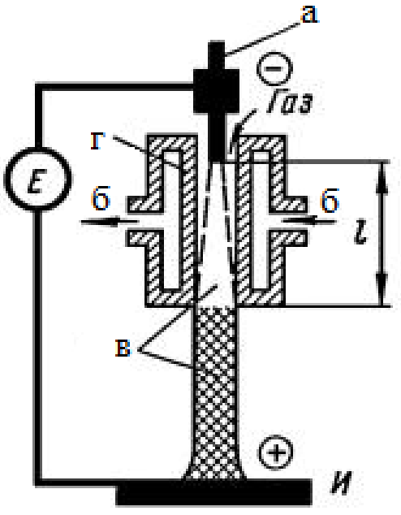
- Охлаждение
- Вольфрамовый электрод
- Сжатая дуговая плазма и столб дуги
Правильный ответ: 1-г, 2-б, 3-а, 4-в

Компетенции (индикаторы): ПК-1 (ПК-1.2)

3. Установите соответствие между цветом газовых баллонов и их назначением:
- Охлаждение | 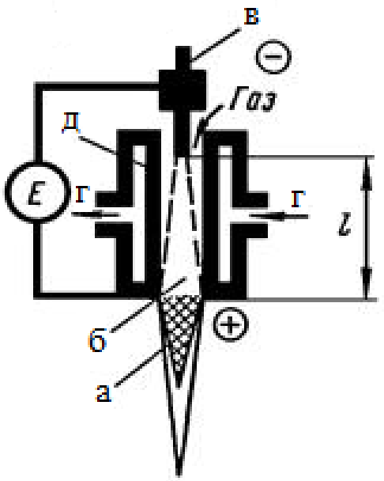
- Вольфрамовый электрод
- Столб дуги
- Канал сопла
- Сжатая дуговая плазма
Правильный ответ: 1-г, 2-в, 3-а, 4-д, 5-б

Компетенции (индикаторы): ПК-1 (ПК-1.2)
4. Установите соответствие между позициями на чертеже и их названием:

 | Прямая полярность |  | 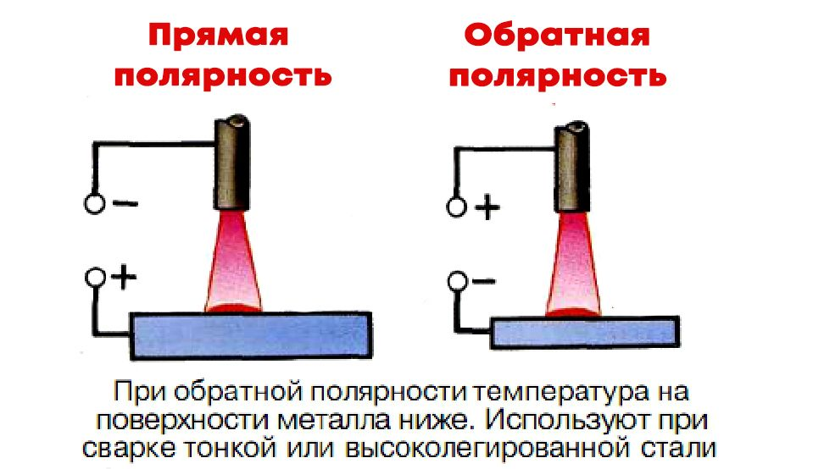
 | Обратная полярность |  | 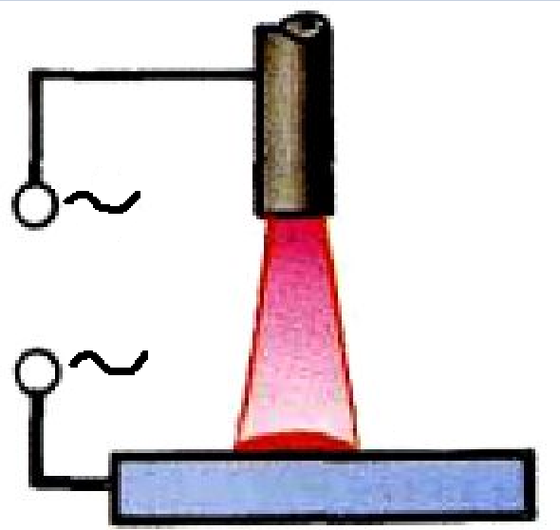
 | Смена полярности 50 раз в секунду
Правильный ответ: 1-В, 2-А, 3-Б.
Компетенции (индикаторы): ПК-1 (ПК-1.2)

Задания закрытого типа на установление правильной последовательности

1. Установите правильную последовательность этапов возникновения пинч-эффекта при сварке:

А) Начальный период короткого замыкания. Источник понижает ток с базового уровня на время 0,75 миллисекунд. За этот период развивается пятно контакта, капля врастает в сварочную ванну и образуется надёжная перемычка между ванной и электродной проволокой.

Б) Сжатие жидкой перемычки и образование на ней шейки.

В) Рост капли. После отделения капли от электродной проволоки дуговой промежуток восстанавливается, и резко повышается напряжение. Для продолжения процесса необходимо быстро сформировать новую каплю на торце электрода.

Г) Образование шейки. Образование связано с уменьшением поперечного сечения перемычки и ростом электрического сопротивления этого участка проводника.

Д) Повышение сварочного тока. По истечении начального периода короткого замыкания микропроцессор резко повышает величину сварочного тока. Происходит стремительный рост электромагнитных сил осесимметричного

Е) Вторая стадия пинч-эффекта. Повышение сварочного тока происходит значительно более плавно. Источник «готовится» к моменту разрушения шейки и отделения капли от электродной проволоки.

Ж) Готовность шейки к разрушению. Когда скорость изменения сопротивления достигает определённого значения, источник получает от датчика напряжения дуги сигнал, свидетельствующий о том, что шейка готова к разрушению.

З) Переход на базовый ток. После окончания действия пикового тока, когда создана капля необходимого объёма, источник экспоненциально понижает ток до базового уровня.

И) Отделение капли. Силы поверхностного натяжения уже слитых воедино капли и ванны «втягивают» каплю вглубь, формируя сварочный шов.

К) Рост капли. После отделения капли от электродной проволоки дуговой промежуток восстанавливается, и резко повышается напряжение. Для продолжения процесса необходимо быстро сформировать новую каплю на торце электрода.
Правильный ответ: А, Д, Б, Е, Г, Ж, В, И, К, З
Компетенции (индикаторы): ПК-1 (ПК-1.2)

2. Установите правильную последовательность процессов ионизации при сварке:

А) Короткое замыкание электрода на заготовку. Выполняется для разогрева торца электрода и заготовки в зоне контакта с электродом.

Б) Возникновение устойчивого дугового разряда. В результате дуговой промежуток становится электропроводным, и через него начинается разряд электричества.

В) Дополнительная ионизация. Происходит по мере разогрева столбца дуги и повышения кинетической энергии атомов и молекул. Это происходит за счёт их соударения.

Г) Отвод электрода. С разогретого торца (катода) под действием электрического поля начинается термоэлектронная эмиссия электронов.

Д) Ионизация отдельных атомов. Атомы ионизируются в результате поглощения энергии, выделяемой при соударении других частиц.

Е) Столкновение электронов с молекулами газов и паров металла. Быстродвижущиеся по направлению к аноду электроны сталкиваются с молекулами, что приводит к их ионизации.

Правильный ответ: А, В, Г, Е, Д, Б
Компетенции (индикаторы): ПК-1 (ПК-1.2)
3. Установите правильную последовательность термоэлектронной эмиссии:
А) Прекращение тока при подаче отрицательного напряжения. Если на анод подавать отрицательное относительно катода напряжение, то ток прекращается, как бы сильно катод ни нагревали.
Б) Образование электронного облака. Вылетевшие из катода электроны образуют вокруг него отрицательный пространственный заряд – электронное облако. Оно отталкивает вылетающие из катода электроны и возвращает большинство из них обратно к катоду.
В) Нагрев катода. Катодом может служить проволока из тугоплавкого металла (например, вольфрама), которую накаливают электрическим током.
Г) Подача напряжения на анод. Если на анод подать напряжение, положительное относительно катода, то ток начинает протекать через промежуток между анодом и катодом.
Д) Достижение тока насыщения. При увеличении анодного напряжения сила тока возрастает до некоторого максимального значения, которое называется током насыщения. После этого ток не увеличивается при последующем повышении напряжения на аноде.

Правильный ответ: В, Г, Б, Д, А
Компетенции (индикаторы): ПК-1 (ПК-1.2)

4. Выберите правильную последовательность работы плазменной сварки:
А) Включение высокочастотного контура. Высокочастотный сигнал распределяется между электродом и соплом внутри плазмотрона таким образом, что газ должен пройти через эту дугу перед выходом из сопла. Энергия передаётся от высокочастотной дуги газу, вызывая его ионизацию и превращение в электропроводящую среду.
Б) Образование плазменной дуги. Электропроводящий газ создаёт контур для протекания тока между электродом и соплом, в результате чего образуется плазменная дуга. Поток газа «выталкивает» эту дугу через отверстие сопла, создавая вспомогательную дугу.
В) Запуск оборудования для плазменной сварки. Одновременно на выводы подаётся напряжение холостого хода, в плазмотрон начинает поступать газ. Газ проходит через сопло и выходит наружу из отверстия.
Г) Разогрев металла и запуск процесса сварки. Под воздействием плазменной дуги расплавляется металл. На этом этапе начинается перемещение плазмотрона и запускается процесс сварки.
Д) Прикрепление вспомогательной дуги к заготовке. Если сопло оказывается рядом с заготовкой, вспомогательная дуга «прикрепится» к заготовке. Ток к заготовке определяется электрическими схемами в источнике тока. Ионизация газа поддерживается за счёт энергии основной дуги постоянного тока.
Правильный ответ: В, А, Б, Д, Г
Компетенции (индикаторы): ПК-1 (ПК-1.2)

Задания открытого типа

Задания открытого типа на дополнение

1. Вставьте пропущенное слово.

Эффект сжатия токового канала под действием магнитного поля, индуцированного самим током, называется_____________.

Правильный ответ: пинч-эффект.

Компетенции (индикаторы): ПК-1 (ПК-1.2)

2. Вставьте пропущенное слово.

Средняя энергия, затраченная электронами на ионизацию одной молекулы, называется ___________________________.

Правильный ответ: эффективный потенциал ионизации.

Компетенции (индикаторы): ПК-1 (ПК-1.2)

3. Вставьте пропущенное слово.

Явление отклонения электрической дуги от оси электрода, блуждание конца дуги по изделию, называется ___________________________.

Правильный ответ: магнитное дутьё.

Компетенции (индикаторы): ПК-1 (ПК-1.2)

4. Вставьте пропущенное слово.

Уменьшение амплитуды электромагнитных волн по мере их проникновения в глубь проводящей среды, называется_______________.

Правильный ответ: скин-эффект.

Компетенции (индикаторы): ПК-1 (ПК-1.2)

5. Вставьте пропущенное слово.

Борис Евгеньевич Патон (1918–2020) – российский и украинский учёный в области металлургии, технологии металлов и __________________.
Правильный ответ: электросварки.
Компетенции (индикаторы): ПК-1 (ПК-1.2)

Задания открытого типа с кратким свободным ответом

1. Дайте ответ на вопрос.

Что называют упорядоченным (направленным) движением заряженных частиц под действием электрического поля?

Правильный ответ: электрический ток

Компетенции (индикаторы): ПК-1 (ПК-1.2)

2. Дайте ответ на вопрос.

Как называется характеристика, показывающая зависимость между установившимися значениями тока и напряжения дуги при постоянной её длине?

Правильный ответ: ВАХ дуги

Компетенции (индикаторы): ПК-1 (ПК-1.2)

3. Дайте ответ на вопрос.

Как называется переход теплоты с одного тела на другое при их соприкосновении или с более тёплой части тела на холодную?

Правильный ответ: теплопроводность

Компетенции (индикаторы): ПК-1 (ПК-1.2)

4. Дайте ответ на вопрос.

Как называется количество теплоты, которое поглощается либо выделяется телом при его нагревании (либо охлаждении) на 1 Кельвин?

Правильный ответ: теплоёмкость

Компетенции (индикаторы): ПК-1 (ПК-1.2)

Задания открытого типа с развернутым ответом

1. Какие схемы нагреваемых тел принимаются в расчетах тепловых процессов при сварке?

Время выполнения – 5 мин.

Ожидаемый результат:

Бесконечное тело. Имеет значительные размеры по всем координатным осям (Х, У, Z), его границы не влияют на характер теплового поля.

Полубесконечное тело. Имеет только одну ограничивающую плоскость, со стороны которой действует источник тепла, влияющий на распределение тепла. Остальные граничные плоскости достаточно удалены от источника тепла и не оказывают влияния на характер распределения тепла в теле.

Плоский слой. Тело, ограниченное двумя параллельными плоскостями, расположенными достаточно близко от источника тепла. Наличие этих плоскостей искажает температурное поле, температура по толщине тела не одинакова.

Пластина. Плоский слой, в котором температура по любой оси, перпендикулярной поверхности, является постоянной. Схема соответствует сварке пластин встык или укладке углового шва с полным проплавлением.

Стержень. Тело с прямолинейной осью, имеющее значительные размеры по оси. Концевые поверхности не отражаются на распределении тепла, температура в любой точке произвольного поперечного сечения является постоянной. Тепловой поток в стержне линейный и распределяется вдоль оси.

Критерий оценивания: наличие в ответе схем нагреваемых тел таких как: пластина, стержень полубесконечное тело.

Компетенции (индикаторы): ПК-1 (ПК-1.2)

2. Назовите характерные черты дугового разряда:

Время выполнения – 5 мин.

Ожидаемый результат:

Высокая плотность тока на катоде (102-108 А/см²).

Низкое катодное падение потенциала, не превышающее эффективный потенциал ионизации среды в разрядном промежутке.

Наличие малого очень яркого пятна на катоде, перемещающегося по всей его поверхности. Температура в пятне может достигать температуры кипения материала катода.

Малая длина дуги (до 20-30 мм).

Низкое напряжение дуги (12-50 В).

Высокая температура столба дуги (от 5 до 30 103 К).

Ослепительная яркость (ввиду рекомбинации заряженных частиц с выделением световой энергии).

Высокая концентрация заряженных частиц в катодной области разряда.

Критерий оценивания: наличие в ответе черты дугового разряда например: высокая плотность тока, малая длина дуги, низкое напряжение дуги.

Компетенции (индикаторы): ПК-1 (ПК-1.2)

3. Назовите возможные способы дугового разряда.

Время выполнения – 5 мин.

Ожидаемый результат:

Переход из устойчивого маломощного разряда, например, тлеющего.

Создание высокоионизированного потока пара, перекрывающего межэлектродное пространство, в большинстве случаев с помощью третьего электрода.

Переход из неустойчивого искрового разряда путём подачи импульса высокой частоты или высокого напряжения.

Контакт и последующее размыкание токонесущих электродов.

При сварке плавящимся электродом обычно используют дугу размыкания, а при вольфрамовом электроде — высокочастотный вспомогательный разряд от осциллятора. Импульс высокого напряжения получают обычно с помощью конденсатора.

Критерий оценивания: наличие в ответе способов дугового разряда.

Компетенции (индикаторы): ПК-1 (ПК-1.2)

4. Чем обусловлена электропроводимость в металлах?

Время выполнения – 5 мин.

Ожидаемый результат:

Электрическая проводимость в металлах обусловлена наличием и движением свободных заряженных частиц внутри материала.

В металлах валентные электроны слабо связаны с атомными ядрами и формируют так называемое «электронное облако». Под воздействием электрического поля свободные электроны начинают двигаться в определённом направлении, что создаёт электрический ток.

Именно большое количество таких свободных электронов обеспечивает высокую электропроводность металлов.

Критерий оценивания: наличие в ответе определения «электрическая проводимость».

Компетенции (индикаторы): ПК-1 (ПК-1.2)

5. Назовите виды металлопереноса при сварке плавлением.

Время выполнения – 5 мин.

Ожидаемый результат:

Крупнокапельный с замыканиями дугового промежутка. Диаметр капли больше диаметра электрода. Характерен для ручной дуговой сварки покрытыми электродами с основным покрытием.

Мелкокапельный с замыканиями дугового промежутка. Диаметр капли равен диаметру электрода. Характерен для ручной дуговой сварки покрытыми электродами с рутиловым и кислым покрытием.

Мелкокапельный без замыканий дугового промежутка. Диаметр капли меньше диаметра электрода. Характерен для ручной дуговой сварки покрытыми электродами с целлюлозным покрытием, а также наблюдается при сварке под флюсом и в защитных газах — аргоне, углекислом газе и др.

Струйный. Имеет место при сварке в инертных газах тонкой проволокой при плотностях тока свыше 10 А/мм². Расплавленный металл стекает с торца электрода непрерывной струёй.

Парами металлов. При всех видах сварки плавящимися электродами – как дополнение к другим видам переноса.

Критерий оценивания: наличие в ответе видов металопереноса таких как: мелкокапельный, крупнокапельный, струйный и т. п.

Компетенции (индикаторы): ПК-1 (ПК-1.2)

